Fecha de aceptación: 10/01/2024 Pp 1 – Pp. 13

ARK: https://n2t.net/ark:/87558/tekhne.27.1.1

Desarrollo de un Banco de Instrumentos de Medición de Presión

José Barriola1, Sergio Rosales2, Miguel Pérez3

jbarriola@unimet.edu.ve1, srosales@unimet.edu.ve2, mperez@unimet.edu.ve3
https://orcid.org/0009-0001-6214-985085381, https://orcid.org/0000-0002-2675-421X2, https://orcid.org/0000-0002-8237-85383

Universidad Metropolitana123, Caracas, Venezuela Departamento de Energía y Automatización, Facultad de Ingeniería123

Resumen
Con el propósito de revitalizar y mejorar los equipos de calibración utilizados para medir la presión en la Universidad Metropolitana, Caracas-Venezuela, UNIMET (que incluyen un calibrador de manómetros basado en pesos y otro para la calibración de transmisores de presión mediante inyección de aire), se emprendió un proceso que abarcó varias etapas esenciales. En primer lugar, se llevó a cabo una evaluación exhaustiva de las condiciones de estos equipos, ya que no estaban operativos. A continuación, se realizó un estudio teórico detallado de su funcionamiento. Posteriormente, se procedió al rediseño del calibrador por peso con el objetivo de mejorar su funcionamiento y dotarlo de nuevas capacidades electrónicas. Este rediseño incluyó la incorporación de un sensor de presión, un microcontrolador y una pantalla de matriz LED para facilitar la visualización de las lecturas de presión. Los componentes necesarios para ambas unidades de calibración se seleccionaron cuidadosamente y se ensamblaron siguiendo las pautas de las normas ASME. Además, se desarrolló una simulación en MATLAB® APP DESIGNER para evaluar el rendimiento del calibrador por peso, lo que también contribuirá a su utilidad educativa. Se comparó el funcionamiento de ambos equipos para asegurar su correcto desempeño. Como resultado de este trabajo, ambos equipos se integraron con éxito en el banco de calibración de presión. El nuevo diseño del calibrador por peso presenta una parte electrónica que muestra la presión en pantallas LED con una precisión de ±0,7 psi y una mejora en el control del fluido. Además, el manómetro patrón del equipo tiene un margen de error del 7%. El equipo de calibración de transmisores, destinado a la calibración mediante inyección de aire, es capaz de manejar presiones en el rango de 0 a 1030 mbar y alimentar transmisores que operen con 24 voltios. Estas mejoras aseguran mediciones precisas y confiables de la presión en la UNIMET.

Palabras Clave: calibración, manómetros, MATLAB®, transmisores, sensores.

JOSÉ BARRIOLA, SERGIO ROSALES, MIGUEL PÉREZ

Development of a Pressure Measurement Instrument Bank

Abstract
With the aim of revitalizing and enhancing the calibration equipment used for pressure measurement at the Universidad Metropolitana, Caracas-Venezuela (UNIMET), a comprehensive process was undertaken. This process encompassed several pivotal stages. Initially, a thorough evaluation of the conditions of these instruments was conducted, as they were not operational. Subsequently, a detailed theoretical study of their operation was carried out. Following this, the pressure calibration equipment underwent a redesign process to improve its functionality and introduce new electronic capabilities. This redesign included the integration of a pressure sensor, a microcontroller, and a LED matrix display to facilitate the visualization of pressure readings. The necessary components for both calibration units were meticulously selected and assembled in accordance with the ASME standards. Additionally, a simulation using MATLAB® APP DESIGNER was developed to assess the performance of the pressure calibration unit, enhancing its educational utility. A comparative analysis of the operation of both units was performed to ensure their proper functioning. As a result of these efforts, both units were successfully integrated into the pressure calibration bench. The redesigned pressure calibration unit boasts an electronic component that displays pressure readings on LED screens with an accuracy of ±0.7 psi, along with improved fluid control. Furthermore, the unit's standard pressure gauge exhibits a margin of error of 7%. The transmitter calibration equipment, designed for calibration via air injection, can handle pressures ranging from 0 to 1030 mbar and power transmitters operating on 24 volts. These enhancements guarantee precise and reliable pressure measurements at UNIMET.

Keywords: calibration, pressure gauges, MATLAB®, transmitters, sensors.

JOSÉ BARRIOLA, SERGIO ROSALES, MIGUEL PÉREZ

Desenvolvimento de um Banco de Instrumentos de Medição de Pressão

Resumo
Com o objetivo de revitalizar e melhorar os equipamentos de calibração utilizados para medir a pressão na Universidade Metropolitana, Caracas-Venezuela, UNIMET (que incluem um calibrador de manômetros baseado em pesos e outro para a calibração de transmissores de pressão por injeção de ar), foi empreendido um processo que abrangeu várias etapas essenciais. Em primeiro lugar, foi realizada uma avaliação exaustiva das condições desses equipamentos, pois eles não estavam operacionais. Em seguida, foi realizado um estudo teórico detalhado de seu funcionamento. Posteriormente, procedeu-se ao redesenho do calibrador por peso com o objetivo de melhorar seu funcionamento e dotá-lo de novas capacidades eletrônicas. Este redesenho incluiu a incorporação de um sensor de pressão, um microcontrolador e uma tela de matriz LED para facilitar a visualização das leituras de pressão. Os componentes necessários para ambas ases unidades de calibração foram cuidadosamente selecionados e montados seguindo as diretrizes das normas ASME. Além disso, foi desenvolvida uma simulação em MATLAB® APP DESIGNER para avaliar o desempenho do calibrador por peso, o que também contribuirá para sua utilidade educacional. O funcionamento de ambos os equipamentos foi comparado para garantir seu desempenho correto. Como resultado deste trabalho, ambos os equipamentos foram integrados com sucesso no banco de calibração de pressão. O novo design do calibrador por peso apresenta uma parte eletrônica que exibe a pressão em telas LED com precisão de ±0,7 psi e uma melhoria no controle do fluido. Além disso, o manômetro padrão do equipamento tem uma margem de erro de 7%. O equipamento de calibração de transmissores, destinado à calibração por injeção de ar, é capaz de lidar com pressões na faixa de 0 a 1030 mbar e alimentar transmissores que operem com 24 volts. Essas melhorias garantem medições precisas e confiáveis da pressão na UNIMET.

Palavras-chave: calibração, manômetros, MATLAB®, transmissores, sensores.

JOSÉ BARRIOLA, SERGIO ROSALES, MIGUEL PÉREZ

Introducción

En todos los procesos industriales de producción es de suma importancia controlar las magnitudes que se manejan; los instrumentos de medición permiten el mantenimiento y regulación de estas variables en condiciones deseadas [1], [2], [3]. Sin embargo, estos instrumentos deben calibrarse en vista que sus resultados generalmente no son estables con el tiempo. La calibración consiste en comparar la salida del instrumento o sensor en prueba con la salida de un instrumento de precisión conocida cuando se aplica la misma entrada a ambos instrumentos. Este procedimiento se realiza a través de una serie de entradas que abarcan todo el espectro de medición del instrumento o sensor. Los instrumentos que se utilizan como referencia en los procedimientos de calibración suelen tener una precisión inherente superior a la de los instrumentos de proceso que se calibran. Como estos instrumentos se utilizan exclusivamente para la calibración, es posible alcanzar una mayor precisión seleccionando un tipo de instrumento que no sería adecuado para las mediciones normales del proceso. Factores como el desgaste mecánico, el deterioro, el polvo, los productos químicos y las variaciones de temperatura en el entorno operativo pueden provocar cambios en las características del instrumento [4], [5], [6], [7],
[3].

La medición precisa de la presión es fundamental en una amplia gama de aplicaciones científicas e industriales [8], [6]. En este contexto, la Universidad Metropolitana (UNIMET) identificó la necesidad de mejorar y reacondicionar sus equipos de calibración de instrumentos de medición de presión para garantizar mediciones confiables y precisas en sus laboratorios. Este artículo presenta el proceso de desarrollo y mejora de un banco de instrumentos de medición de presión en la UNIMET, con un enfoque en la reincorporación y optimización de dos equipos clave: uno para la calibración de manómetros por peso y otro para la calibración de transmisores de presión por inyección de aire.

La motivación detrás de este proyecto radica en la importancia de contar con equipos de calibración precisos y confiables para garantizar mediciones exactas en diversos campos, desde la
industria manufacturera hasta la investigación científica. Dado que los equipos existentes en la UNIMET no estaban operativos, se llevó a cabo una evaluación exhaustiva de sus condiciones y se emprendió un estudio teórico profundo de su funcionamiento. Este análisis previo fue esencial para guiar el proceso de rediseño y mejora de estos instrumentos.

El trabajo se centró en la incorporación de componentes electrónicos avanzados a uno de los equipos de calibración por peso, incluyendo un sensor de presión, un microcontrolador y una pantalla LED para facilitar la lectura de la presión. Además, se realizaron selecciones cuidadosas de componentes y se siguieron estándares como las indicaciones de normas ASME para garantizar la precisión y confiabilidad de los equipos [9].

Una contribución destacada de este proyecto es la simulación desarrollada utilizando MATLAB® APP DESIGNER [10], [11], [12], la cual permite evaluar el funcionamiento del equipo de calibración por peso de manera virtual. Esta herramienta no solo facilita el proceso de aprendizaje, sino que también sirve como una valiosa herramienta de control de calidad.

Materiales y métodos

Según Hernández [13], “Los estudios explicativos van más allá de la descripción de conceptos o fenómenos o del establecimiento de relaciones entre conceptos” La Presente investigación corresponde a lo anterior ya que el proceso de investigación va más allá de la simple descripción de los fenómenos. [13].

Este estudio es una investigación aplicada que utiliza conocimientos teóricos existentes para generar soluciones prácticas a problemas concretos, específicamente en el rediseño y elaboración de un equipo, Álvarez [14] y Peña [15].

El trabajo se realizó en las siguientes fases: Fase I:
Se llevó a cabo una investigación para comprender los principios subyacentes al funcionamiento de los calibradores de presión por

JOSÉ BARRIOLA, SERGIO ROSALES, MIGUEL PÉREZ

peso y su metodología de uso, además de analizar el funcionamiento de los indicadores de presión más comúnmente empleados.
Fase II:
El banco de calibración constó de dos equipos: un calibrador por peso, destinado a manómetros tipo Bourdon, y un calibrador de transmisores.
El equipo de calibración por peso fue desmontado y sus componentes evaluados para determinar qué elementos debían ser reemplazados y qué modificaciones podrían ser implementadas. Se llevaron a cabo entrevistas con quienes habían trabajado previamente con el equipo para comprender su funcionamiento inicial y detectar áreas de posible mejora.
Un proceso similar se llevó a cabo para la sección de presión del calibrador de transmisores. Respecto a la parte electrónica, se realizó una evaluación siguiendo las directrices proporcionadas en el manual del fabricante de la fuente de alimentación.
Fase III:
Con base en los hallazgos de las etapas anteriores, se identificaron los componentes del equipo de calibración por peso que no requerían reemplazo, así como aquellos que necesitarían ser sustituidos. En contraposición, se concluyó que todas las conexiones en la sección de presión del equipo de calibración de transmisores requerían ser reemplazadas.
Fase IV:
En el proceso de rediseño del banco, se efectuaron modificaciones y mejoras al sistema de calibración por peso. Se crearon modelos CAD para evaluar diversas propuestas que incorporaran los nuevos componentes electrónicos. Una vez definido un modelo, se procedió a seleccionar los componentes requeridos para su implementación y se desarrolló un modelo CAD detallado que mostraba cómo se integrarían estos componentes electrónicos antes de su fabricación.
Fase V:
Ambos equipos fueron construidos siguiendo las especificaciones previamente establecidas en las fases anteriores del proyecto.
Posteriormente, se llevó a cabo una verificación del funcionamiento del equipo de calibración de transmisores una vez que se completó su reparación. Para ello, se realizó una prueba de voltaje en la sección electrónica que alimenta al transmisor utilizando un voltímetro. Luego, se procedió a conectar el instrumento al transmisor y se realizó una prueba exhaustiva de funcionamiento.
Fase VI:
Para la creación de la simulación, se requirió una familiarización previa con la plataforma MATLAB® con el fin de identificar las herramientas más apropiadas para este propósito. Para lograrlo, se siguieron una serie de cursos y tutoriales, la mayoría de los cuales fueron proporcionados por la propia empresa, con el objetivo de comprender a fondo las capacidades de la plataforma.
Una vez seleccionadas las herramientas adecuadas, se aplicaron los principios teóricos establecidos en la fase inicial del proyecto para desarrollar una simulación dinámica precisa.
Fase VII:
Tras la instalación del equipo en el laboratorio, se llevaron a cabo pruebas experimentales con el fin de verificar su correcto funcionamiento y recopilar datos que posteriormente se compararon con los resultados obtenidos en la simulación.

Resultados y discusión

Equipo de Calibración por peso muerto

El equipo se encontraba en mal estado y requería una investigación sobre su disposición original en colaboración con personas familiarizadas con él. El equipo incluye un cilindro-pistón con dos conexiones: una inferior que se conecta a tuberías de cobre que dirigen el fluido a dos manómetros, y una superior que sirve para eliminar el fluido del pistón al cilindro. Las tuberías también cuentan con dos válvulas de purga que conducen a una bandeja de

JOSÉ BARRIOLA, SERGIO ROSALES, MIGUEL PÉREZ

recolección de aceite. La manguera que conectaba el pistón a los manómetros consistía en un tubo de vidrio roto entre dos mangueras desgastadas, y la conexión entre la manguera y las tuberías de cobre no era adecuada. Se realizaron mejoras para restaurar su funcionalidad.

Tras la limpieza y desmontaje de cada componente, se identificaron los tipos de conexiones siguiendo la guía "Roscas y Conexiones finales" de Swagelok [16] Mediante el proceso descrito en el marco teórico y utilizando un Vernier y calibradores de paso, se determinó que el equipo utilizaba roscas NPT 1/8 y UNF 5/16 para sus conexiones por compresión. Además, se midió el diámetro del pistón con un micrómetro de precisión de 0,01 mm, obteniendo un resultado de 17,700 ± 0,005 mm.

El nuevo diseño buscaba la inclusión de un sensor de presión y una mejora en el control del flujo de aceite excedente, garantizando que todas las nuevas mangueras y componentes fueran compatibles con aceite hidráulico. Se crearon modelos CAD tanto para el rediseño del equipo completo como para la caja que albergaría los nuevos componentes electrónicos (ver Figura 1)

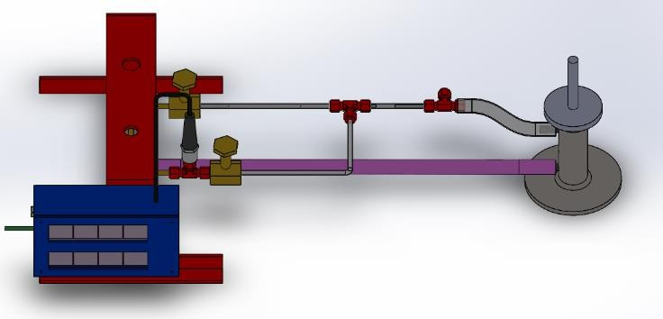
Figura 1. Diseño CAD del equipo de calibración por peso mediante SOLIDWORKS®
Se unieron las tres salidas de aceite (dos de purga y la superior del cilindro) mediante nuevas mangueras, utilizando conexiones de manguera 1/8 NPT en las salidas de las válvulas. Para la toma inferior del cilindro se incorporó una nueva manguera, colocando una conexión de manguera adecuada en la salida de las tuberías de cobre. Se seleccionó una manguera hidráulica SAE R1 con un diámetro nominal de 3/8" y una presión
máxima de 10,280 psi para asegurar su resistencia a la presión del aceite.
Las conexiones NPT se unieron siguiendo las recomendaciones de la norma ASME B1.2.1, utilizando sellador compatible con aceite hidráulico. Las uniones de compresión con roscas UNF no requirieron sellador según las indicaciones de Swagelok [16].
Se instaló una T de bronce de 1/8 NPT entre la válvula de purga y uno de los manómetros para incorporar un transductor de presión que se conectaría a la caja de electrónica encargada de mostrar las mediciones en las pantallas, facilitando su lectura.
La nueva parte electrónica, esquematizada en la figura 2, consta de un microprocesador Arduino UNO ®, dos pantallas de matriz LED con 4 módulos MAX7219 de 8x8 píxeles y un sensor de presión de 30 psi. Las pantallas se comunican con el Arduino a través de SPI, utilizando conexiones específicas para la alimentación y la comunicación. El sensor de presión se conecta a tierra, 5V y un pin analógico (A1), generando una señal de 0.5 a 4.5 voltios. El sensor tiene una incertidumbre de ±0.6 psi.

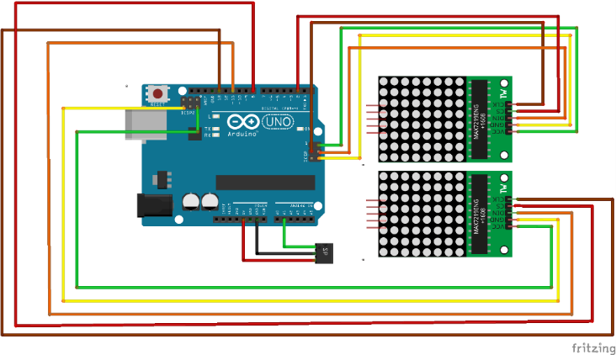
Figura 2. Microprocesador Arduino ® con conexiones de pantallas y sensor de presión. Elaborado mediante Fritzing®
El Arduino interpreta la señal del sensor para mostrarla en las pantallas en psi y kPa, considerando que los resultados del sensor son inicialmente inestables, pero se estabilizan en segundos. Se ha incorporado un retraso en el encendido para mostrar valores estabilizados.

El Arduino se alimenta con un cargador de 9V y 0.6A a través de un conector de 2.1mm de diámetro, siguiendo las recomendaciones del fabricante. Tanto el Arduino como las pantallas están ubicados en una caja de ABS de 19cm x 11cm x 5.96cm. Para mejorar la visibilidad, se ha colocado una lámina de acrílico rojo entre las pantallas y la tapa. La pantalla superior muestra los valores en psi, mientras que la inferior los muestra en kPa. Los puertos de alimentación y comunicación se sitúan en el lado izquierdo, y el cable del sensor de presión sale por la parte superior (ver Figura 3).
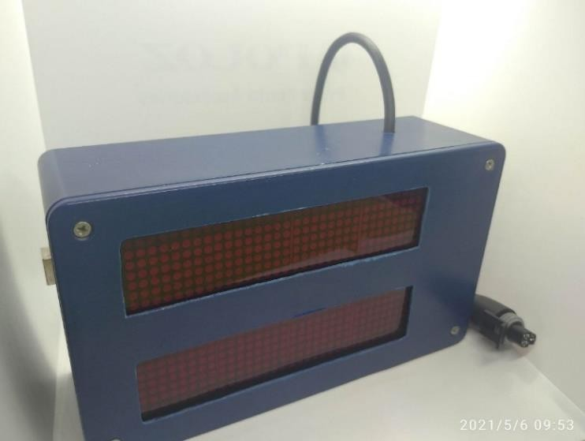
Figura 3. Caja de componentes electrónicos

Se optó utilizar aceite TURBOLUB® ISO 46 LT-3 fabricado por PDVSA como fluido de trabajo, debido a su compatibilidad con el equipo y su capacidad de reducir posibles fugas. También contribuye a mantener el cilindro-pistón en óptimas condiciones. En la figura 4 se puede ver el estado final del equipo en las instalaciones de la UNIMET.

JOSÉ BARRIOLA, SERGIO ROSALES, MIGUEL PÉREZ
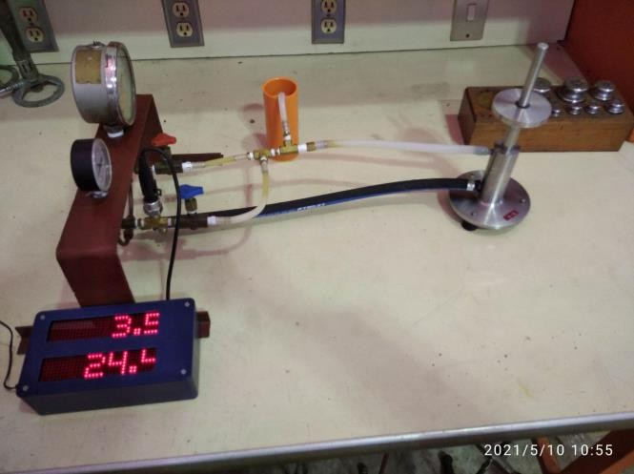
Figura 4. Nuevo estado el equipo de calibración por peso
Para utilizar el equipo, se siguen los siguientes pasos: primero, se abren ambas válvulas de purga, se retira el pistón del cilindro y se llena el cilindro de aceite con precaución. Luego, se cierran las válvulas de purga y se reintroduce el pistón. Posteriormente, se abren y cierran rápidamente las válvulas de purga para eliminar burbujas de aire. Finalmente, se conecta la electrónica al cargador. Se proporciona un diagrama de funcionamiento para mayor claridad.
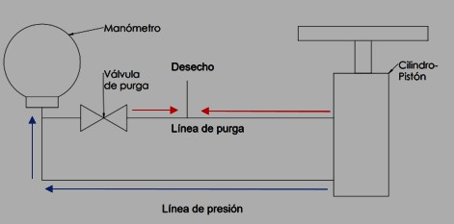
Figura 5. Diagrama de funcionamiento
La falta de purga adecuada provoca que el pistón flote en un nivel más bajo o descienda más rápidamente, reduciendo así la presión máxima que puede alcanzar antes de tocar el fondo del cilindro, donde la relación de presión deja de ser precisa. Además, según Creus [2], las burbujas de aire pueden actuar como un amortiguador que afecta la medición del manómetro.
Siguiendo las pautas de Creus [2], para desmontar los manómetros es necesario abrir las

válvulas de purga y retirar el pistón del cilindro antes de realizar el reemplazo de los manómetros. De lo contrario, existe el riesgo de que el aceite se derrame en el área de trabajo. Dado que las tomas de los manómetros utilizan roscas NPT, es crucial aplicar sellador en la rosca macho para garantizar un sellado adecuado.
En la tabla 1 se muestra los resultados de laboratorio después de realizar 3 mediciones de cada uno de las masas disponibles y el pistón (representado por “p” en la tabla), se muestra cual es el valor de cada uno ellos y el carácter con el que se le identifica en este trabajo.

Tabla 1. Masas utilizadas, teniendo como gravedad en la UNIMET 9,77896 𝑚⁄𝑠2 y sabiendo que el diámetro del pistón es 0,0177 m.

Nombre | Masa Nominal (gr) | 1ra  Medición (gr) | 2da  Medición (gr) | 3ra  Medición (gr) | Promedio (gr) | Desviación  estándar (gr) | Promedio en kg
1 | 1000 | 999,55 | 999,57 | 999,59 | 999,57 | 0,02 | 0,99957
2 | 1000 | 999,65 | 999,63 | 999,62 | 999,63 | 0,02 | 0,999633333
3 | 500 | 499,75 | 499,74 | 499,75 | 499,75 | 0,01 | 0,499746667
p |  | 635,49 | 635,49 | 635,49 | 635,49 | 0 | 0,63549

En la siguiente tabla se muestra el promedio de los errores de las lecturas de dos manómetros utilizando un manómetro patrón, utilizando el equipo construido. Para estas pruebas se tomó el manómetro patrón y otros dos manómetros genéricos de la UNIMET (llamados manómetro 1 y manómetro 2). El manómetro “patrón” tiene un error promedio del 7%, entre la presión indicada y la verdadera, esto motivado a los años de uso y falta de mantenimiento. Los otros manómetros tienen 25% de error para el primero y el segundo de 9%
Tabla 2. Promedio de errores entre manómetros

Promedio
Manómetro  Patrón (PSI) | 7%
Manómetro 1  (PSI) | 25%
Manómetro 2  (PSI) | 9%
Con respecto a la parte electrónica. El equipo se refresca cada tres segundos y, usualmente, da números diferentes que se encuentran dentro de su rango de error. En promedio se determinó que el equipo tiende a tener un error de ± 0,7 psi, aproximado a lo expuesto por el fabricante.
La tabla 3 muestra el error entre el promedio de las lecturas y el valor teórico utilizando el sensor de presión.
Tabla 3. Resultados de la parte electrónica

 | Promedio  de lectura (PSI) | Teorico (PSI) | Error (PSI)
P | 3,35 | 3,662948 | 0,31
P,3 | 5,98 | 6,543474 | 0,56
P,1 | 8,47 | 9,424443 | 0,96
P,1,3 | 10,98 | 12,30497 | 1,33
P,1,2 | 14,85 | 15,1863 | 0,34
P,1,2,3 | 17,30 | 18,06683 | 0,77
 |  | Promedio | 0,71

Resultados de la Simulación
El objetivo era crear una simulación continua y dinámica en MATLAB® para mejorar la práctica de laboratorio relacionada con la calibración de manómetros por peso. Se optó por iniciar la simulación en la herramienta Simulink® de MATLAB® debido a su eficiencia en el desarrollo y la facilidad de realizar ajustes. En un principio, se empleó la ecuación completa (ecuación (1)), excluyendo el factor de corrección por diferencia de altura.
La ecuación 1 que rige el comportamiento de la presión de un DWT (Deadweight Testers, Calibradores de Peso Muerto" o "Calibradores de Peso Fijo" ) y tiene todas las correcciones importantes según Bair [17] es:
∑ 𝑚 ∗𝐺 ∗(1− 𝜌𝑎 )+𝜋∗𝐷∗Γ

𝑝 =
𝑖 𝑖 𝑙
𝜌𝑚𝑖
− (𝜌
− 𝜌 ) ∗ 𝐺 ∗ ℎ (1)

𝐴𝑒∗(1+(𝛼𝑝+𝛼𝑐)∗(𝑇−𝑇𝑅𝐸𝐹))
𝑓 𝑎 𝑙

Donde los componentes: Ae es área efectiva del pistón a temperatura ambiente, mi masa de la masa, Gl gravedad local, ρa densidad del aire que rodea a las masas, ρmi densidad de las masas, Γ tensión superficial, D diámetro del pistón, αp, αc coeficientes de expansión térmica del pistón y el
que ser el diámetro con respecto a la masa para hacer que este factor de corrección sea el 1% del producto de la masa por la gravedad. Esto se puede expresar como:
0,01 ∗ (𝑚 ∗ 𝐺_{𝑙}) = 𝜋 ∗ 𝐷 ∗ Γ (5)

cilindro respectivamente, "T" temperatura del pistón, Tref temperatura de referencia del área
𝐷(𝑚)
= 0,01∗𝐺𝑙 ∗ 𝑚 (6)
𝜋∗Γ

efectiva, ρf densidad del fluido de trabajo y h diferencia de altura entre el equipo a calibrar y el punto de presión del pistón, Olson and Driver [18].
Tomando la gravedad internacional estándar y tensión superficial del agua se tiene que:
0,01∗9,80665𝑚⁄𝑠2

Bair [17] explica que también se tiene el método
𝐷 =
𝜋∗0,0728𝑁⁄𝑚
∗ 𝑚 = 0,42878*m (7)

con una corrección parcial, que solo corrige la gravedad y el cambio de temperatura, ecuación 2:
Y para el aceite:
0,01∗9,80665𝑚⁄𝑠2

𝑃 = 𝑃
𝐺
( ) [1 + 𝑇
𝑙 (
− 𝑇) ∗ (𝛼
+ 𝛼 )] (2)
𝐷 =
𝜋∗0,035𝑁⁄ ∗ 𝑚 = 0,07280*m (8)

𝑐𝑜𝑟𝑟
𝑛𝑜𝑚
𝐺𝑐 𝑅
𝑝 𝑐 𝑚

Donde Pnom es la presión nominal marcada en los pesos y Gc la gravedad a la cual los pesos fueron certificados. Adicionalmente, también se cuenta con un tercer método donde no se realiza ninguna corrección [17].
Sin embargo, se determinó que en efecto la mayoría de las variables de entrada daban un error pequeño cuando se utilizaban parámetros parecidos a los que se utilizarían en la práctica en físico.
El primer factor de corrección de la ecuación (1) es: (1 − 𝜌𝑎 ) que puede tener dos valores,
𝜌𝑚𝑖
dependiendo si es plomo o acero. Para el primero:
El factor de corrección sobre el área que se puede ver en la ecuación (1), se puede reescribir como (1 − (2 ∗ 𝛼𝑐−𝑝) ∗ Δ𝑇) en vista que se plantea que el material del cilindro y del pistón es el mismo. Como se puede ver en la tabla 4, los valores de las alfas son pequeños, por lo que este factor se verá influenciado, principalmente, por el delta de temperaturas. Suponiendo que las condiciones provocan que el valor del área es el 99% del valor dado por la ecuación de área:
(1 − (2 ∗ 𝛼_{𝑐−𝑝}) ∗ Δ𝑇) = 0,99 (9)

((2 ∗ 𝛼_{𝑐−𝑝}) ∗ Δ𝑇) = 0,01 (10)

0,01

𝐾𝑔
Δ𝑇 =

2∗𝛼𝑐−𝑝
(11)

𝜌𝑎
0,93 ⁄ 3

(1 −
𝜌
) = (1 − ^{𝑚} ) = 0,99992 (3)
Para el caso del tungsteno se tiene que:

𝑝𝑏
𝐾𝑔
11.300 ⁄
𝑚
3

Para el segundo:
𝐾𝑔
(1 − 𝜌𝑎 ) = (1 − 0,93 ⁄

) = 0,99988 (4)
Δ𝑇 = 0,01 = 909,09 oC (12)
2∗5,5∗10−61⁄℃
Para el caso del acero se tiene que:

𝑚
3
𝜌 𝐾𝑔

𝑝𝑏
3
𝑚
7.680 ⁄

Δ𝑇 = 0,01
= 476,19 oC (13)

El segundo de factor de corrección de la ecuación
(1) es 𝜋 ∗ 𝐷 ∗ Γ. Entre más grande el diámetro, mayor será el efecto de la tensión superficial sobre la corrección.
Este factor se suma al productor de ∑𝑖 𝑚𝑖 ∗ 𝐺𝑙 (sin factor de corrección porque ya se descartó en el paso anterior), en vista que pi es una constante y que la gravedad, comparada contra el diámetro y la masa, no cambia significativamente en la simulación, se procede a evaluar cómo tendría
2∗10,5∗10−61⁄℃
Se decidió que el cilindro y el pistón fueran del mismo material por simplicidad. Este factor depende principalmente del delta de temperatura que se tome. Para tener un factor de corrección del 99% se necesitaría, aproximadamente, una diferencia de temperatura de 476 ℃ para el acero y de 909 ℃ para el tungsteno. Aun que se tenga una gran diferencia entre ambos, ambas son

JOSÉ BARRIOLA, SERGIO ROSALES, MIGUEL PÉREZ

diferencias muy grandes para tener un 1% de impacto sobre el área.
Tabla 4. Valores de la simulación en Simulink®

Variable | Valor
Densidad del Plomo | 11.300 𝐾𝑔⁄ ₃  𝑚
Densidad del Acero | 7.680 𝐾𝑔⁄  𝑚3
Densidad Ambiente | 0,93 𝐾𝑔⁄  𝑚3
Coeficiente de Expansión  del Acero | 10,5 1⁄℃
Coeficiente de Expansión  del Tungsteno | 5,5 1⁄℃
Tensión superficial del  Agua | 0,0728 𝑁⁄𝑚
Tensión superficial del  Aceite (SAE 30W) | 0,035 𝑁⁄𝑚

Al reducir las variables la demanda computacional de Simulink® justificó buscar otras herramientas. Por esta razón se utilizó AppDesigner de MATLAB® para crear la simulación. Ella ofrece: una mejor interfaz (ver Figura 6) y la capacidad de crear un ejecutable a fin de distribuir la simulación a personas que no tengan la licencia de MATLAB®, ya que sin ella pueden ejecutar la simulación.
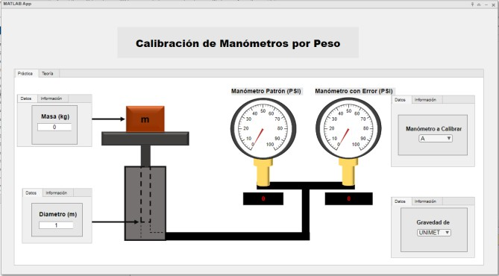
Figura 6. Interfaz de la Simulación Final, elaborada mediante MATLAB®
El usuario ingresa variables como diámetro, masa, gravedad local y el manómetro a calibrar, este último con opciones predefinidas. Los valores de gravedad se encuentran en un anexo. Usando la masa y la gravedad, se calcula la fuerza, y con el diámetro se determina el área del pistón. La
combinación de fuerza y área proporciona la presión verdadera, que se muestra en psi en el manómetro de referencia. La elección del manómetro a calibrar determina el rango de error del manómetro bajo prueba. Después de aplicar este error a la medida verdadera, se muestra en la parte del manómetro con error. Cada variable tiene una pestaña con información adicional.
En la tabla 3 se puede ver que el comportamiento del simulador con respecto a los valores teóricos. Ambos son bastante aproximados, la diferencia se debe al redondeo en el último decimal.
Para correr el ejecutable de la simulación, es necesario descargar gratuitamente MATLAB® Runtime versión R2020b (9.9), por haber sido creado en MATLAB® R2020b. Luego se procede a instalar el ejecutable de la simulación.

Conclusiones

Se han implementado mejoras significativas en el banco de calibración de presión, incluyendo un nuevo diseño del calibrador por peso y mejoras en el equipo de calibración de transmisores.

El rediseño del calibrador por peso ha permitido la incorporación de un indicador de presión digital que muestra lecturas en una pantalla LED con un error de ±0,7 psi, lo que mejora la precisión y facilidad de lectura. Además, se ha logrado un mejor control del aceite excedente.

El equipo de calibración de transmisores ha sido restaurado y ahora puede alimentar transmisores que operen con 24 voltios. También puede probar transmisores en un rango de hasta 1030 mbar (14,94 psi) utilizando una bomba de aire.

Ambos equipos cuentan con conexiones de manguera que se ajustan a las normas ASME B1.2.1 y las recomendaciones de Swagelok [16] lo que garantiza la seguridad y eficiencia de las conexiones.

Además, se ha desarrollado una simulación en MATLAB® App Designer que considera las variables más relevantes para el cálculo de la presión por peso. Esta simulación puede ser

JOSÉ BARRIOLA, SERGIO ROSALES, MIGUEL PÉREZ

distribuida a estudiantes como un ejecutable para fortalecer su comprensión práctica.

Es importante señalar que el manómetro "patrón" del equipo de calibración por peso presenta un error del 7% en comparación con los resultados de la simulación para el juego de pesas con el que cuenta el equipo. Esto proporciona una referencia para la precisión de las mediciones realizadas.

Recomendaciones

En cuanto al mantenimiento del Equipo:

Registro de la Condición de la Manguera SAE R1: Durante el primer año de uso, llevar un registro para determinar la frecuencia de reemplazo necesario.

Evitar Desmontaje Repetido de Uniones por Compresión: Minimizar desmontajes innecesarios para prolongar la vida útil de las conexiones.

Limpieza de Rosca de Manómetros: Antes y después de su uso, limpiar las roscas de los manómetros para evitar contaminación.

Mantenimiento del Fluido de Trabajo: Mantener el fluido libre de impurezas para prevenir el desgaste del cilindro-pistón.

En cuanto a la Selección de Equipamiento:

Juego de Masas Adecuado: Elegir un juego de masas en forma de disco que permita una amplia gama de presiones y protegerlo contra polvo y elementos externos.

Manómetro Patrón: Considerar la adquisición de un manómetro patrón con una incertidumbre dentro del rango de interés y una apreciación adecuada.

En cuanto a la Organización y Registro:

Sistema de Identificación de Manómetros: Establecer un sistema de identificación para los
manómetros de la universidad para facilitar su seguimiento.

Formato de Hoja de Calibración: Crear un formato estándar de hoja de calibración para registrar los manómetros probados por el equipo.

Agradecimientos
Este trabajo forma parte del proyecto de investigación N°A-04-21-22 titulado: “Desarrollo de un laboratorio de Instrumentación”. Decanato de Investigación y Desarrollo Académico. Universidad Metropolitana, Caracas-Venezuela. Los autores agradecen a la Universidad Metropolitana el financiamiento otorgado al presente trabajo

Declaración de conflicto de intereses
Los autores que aparecen en el artículo declaran que no existe ningún conflicto de intereses potencial relacionado con él.

Referencias

- K. Cheatle, "Fundamentals of Test Measurement Instrumentation." ISA-- Instrumentation, Systems, and Automation Society, 2006.

- A. Creus, "Instrumentación Industrial" (8va ed.). Alfaomega Grupo, 2010.

- A. S. Morris and R. Langari, "Chapter 5— Calibration of measuring sensors and instruments." En A. S. Morris & R. Langari (Eds.), Measurement and Instrumentation (Third Edition) (pp. 133-145). Academic Press. https://doi.org/10.1016/B978-0-12-817141- 7.00005-0, 2021a.

- A. Brunelli, Calibration Handbook of Measuring Instruments. ISA, 2017.

- W. C. Dunn, "Fundamentals of Industrial Instrumentation and Process Control", 2e (PB). McGraw Hill Professional, 2018.

- A. S. Morris and R. Langari, "Chapter 15— Pressure measurement." En A. S. Morris & R. Langari (Eds.), Measurement and Instrumentation

JOSÉ BARRIOLA, SERGIO ROSALES, MIGUEL PÉREZ

(Third Edition) (pp. 469-497). Academic Press. https://doi.org/10.1016/B978-0-12-817141- 7.00015-3, 2021b.

- J. Riu, R. Boqué, A. Maroto, and F. X. Rius, "Calibración de equipos de medida." Universidad Rovira I Virgili. Recuperado el 30 de marzo de 2021 de:
http://www.quimica.urv.es/quimio/general/calibra.p df, 2003.

- S. Basu and A. K. Debnath, "Chapter 4— General Instruments." En S. Basu & A. K. Debnath (Eds.), Power Plant Instrumentation and Control Handbook (Second Edition) (pp. 251-320). Academic Press. https://doi.org/10.1016/B978-0- 12-819504-8.00004-4, 2019.

- ASME, "Pipe Threads, General Purpose (Inch) (ASME B1.20.1-2013)", 2013.

- N. H. Harun, H. A. Hambali, M.G. Hassan, and K.N. Karim, "MATLAB APP Designer: Learn By Example" (UUM Press). UUM Press, 2017.

- M. M. Pérez Hernández, "Desarrollo de laboratorios virtuales en ingeniería con participación de estudiantes de pregrado." HUMAN REVIEW. International Humanities Review / Revista Internacional de Humanidades, 15(3), Article 3. https://doi.org/10.37467/revhuman.v11.4239, 2022.

- S. D. Rosales-Anzola and M. M. Pérez- Hernández, "Aplicaciones para la enseñanza en ingeniería." HUMAN REVIEW. International Humanities Review / Revista Internacional de Humanidades, 16(5), Article 5. https://doi.org/10.37467/revhuman.v12.4688, 2023.

- R. Hernández, C. Fernández and P. Baptista, Metodología de la Investigación (6ta ed.). McGraw-Hill, 2014.

- R. A. Álvarez, "Clasificación de las investigaciones." Universidad de Lima, Facultad de Ciencias Empresariales y Económicas, Carrera de Negocios Internacionales, 2020.
- J. Peña and D. Baptista, "Introducción a la Metódica de la Investigación." Recuperado el 12 de enero de 2021 de: https://www.youtube.com/watch?v=BtANwb9qrtQ &t=3s, 2020.

- Swagelok, "Roscas y Conexiones finales." Recuperado el 1 de abril de 2021 de: https://www.swagelok.com/downloads/webcatalog s/es/ms-13-77.pdf, 2014.

- M. Bair, "An Examination of the Uncertainty of Industrial Deadweight Testers Used for Pressure Calibrations in Different Environments." NCSLI Measure: Journal of Measurement Science, 8(3), 28–34, 2013.

- D. A. Olson and R. G. Driver, SIM Metrology School: Pressure. NIST National Institute of Standards and Technology. Recuperado el 21 de enero de 2021 de: https://www.nist.gov/system/files/documents/iaao/ SIM-Metrology-School-Pressure_Olson.pdf, 2013.

- M. Granados, "Arduino UNO más de 60 prácticas." Misael Granados, 2020.

